3EF-DI

Szymon Starzak
Jacek Cieślak

POLITECHNIKA RZESZOWSKA
im. Ignacego Łukasiewicza

Wydział Elektrotechniki i Informatyki

Nowoczesne technologie programistyczne



Sprawozdanie z projektu: „Aplikacja rezerwacji zajęć”

- Opis projektu
  - Celem projektu było stworzenie aplikacji webowej w Ruby on Rails, w której pracownicy mogą rezerwować zajęcia, a studenci mogą się do nich zapisywać.

- Rejestracja i logowanie
  - Autentykacja użytkowników została stworzona za pomocą Devise. Zarówno przy rejestracji studentów jak i pracowników dane logowania (email i hasło) są przesyłane do jednej tabeli, a pozostałe informacje w zależności od tego czy rejestrująca się osoba jest studentem czy pracownikiem, trafiają do swoich tabel. Taka realizacja możliwa była dzięki wykorzystaniu mechanizmu polimorficznych asocjacji. Tak więc studenci i pracownicy posiadają 2 różne formularze rejestracji, ale dane potrzebne do logowania będą przechowywane w jednym modelu.
  - Do logowania wykorzystujemy jeden formularz w którym podajemy swój email i hasło.

- System kontroli wersji
  - Przy tworzeniu wykorzystany został system kontroli wersji Git, dzięki któremu można było commitować postęp w tworzeniu projektu do zdalnego repozytorium.

- Schemat bazy danych, relacje między stworzonymi modelami.
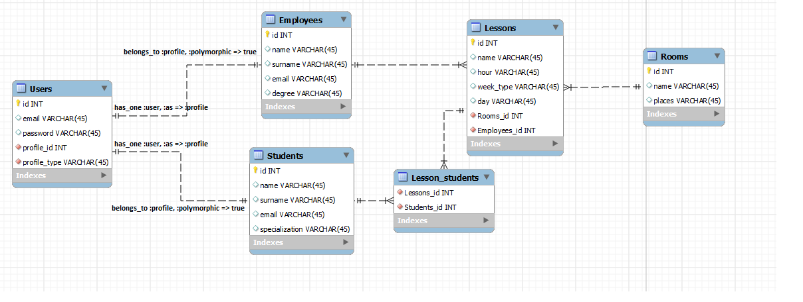
- Wykorzystane Gemy
  - Oprócz standardowych gemów dodawanych prze generowaniu nowego projektu dodaliśmy takie gemy jak:
    - gem 'devise'- do autentykacji użytkowników
    - gem 'bootstrap-sass'- framework CSS, to tworzenia interfejsu graficznego stron
    - gem "jquery-rails" -framework JS do upiększania stron
    - gem 'tzinfo-data', platforms: [:mingw, :mswin] – konieczne w przypadku korzystania z platformy windows.

- Zrzuty ekranu
  - Kody źródłowe do obsługi pracowników.
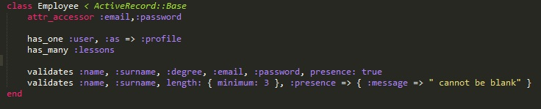1. Ilustracja: Model dla pracownika

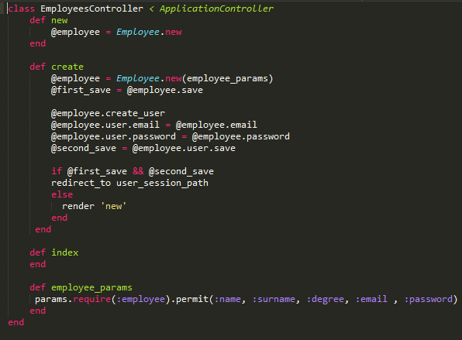2. Ilustracja: Kontroler Pracownika
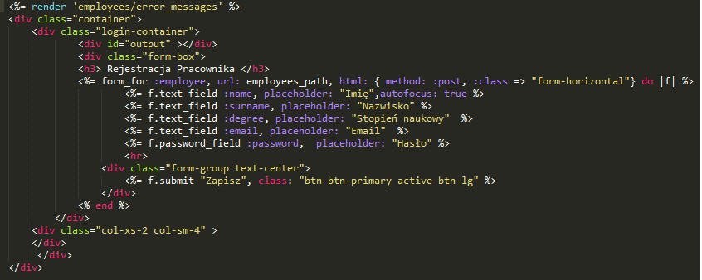3. Ilustracja: Widok dla akcji new kontrolera Pracownika
- Wygląd aplikacji w przeglądarce.

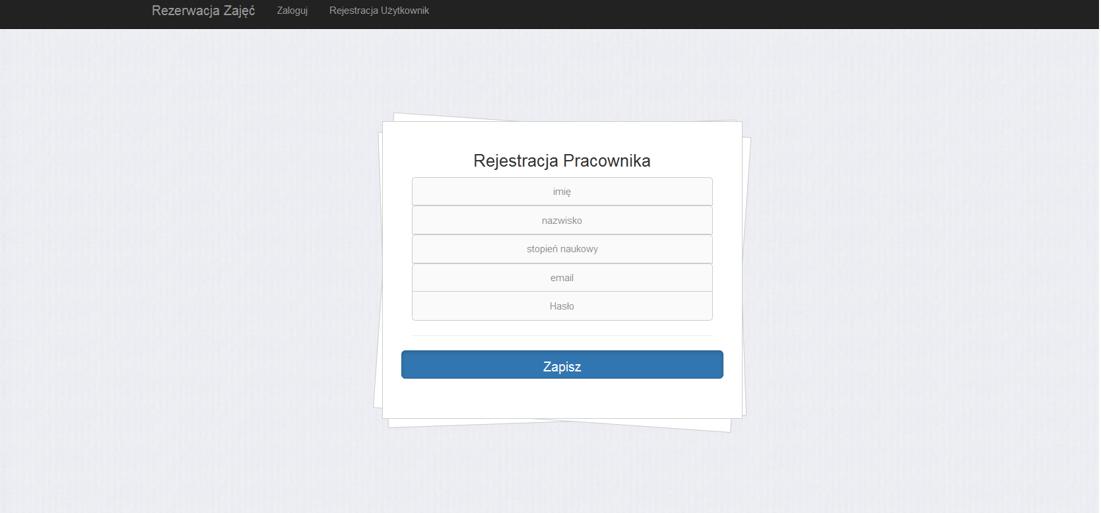4. Ilustracja: Rejestracja pracownika
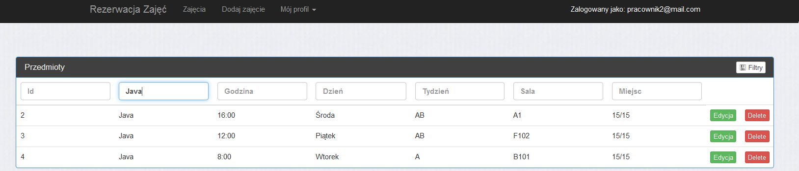5. Ilustracja: Dodawanie zajęć przez pracownika
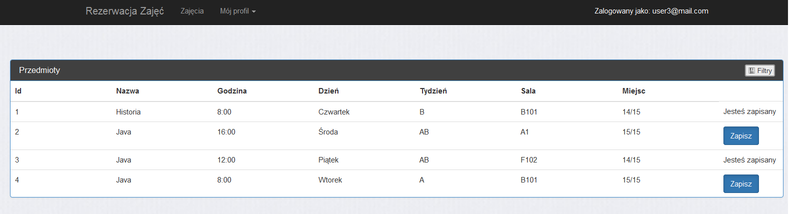6. Ilustracja: Rezerwacja zajęć przez studenta

- Wnioski:
  - Ruby on rails jest bardzo przyjaznym narzędziem do tworzenia aplikacji webowych, dzięki jego głównym założeniom:
      - DRY
      - Convention over Configuration
      - szybkość, łatwość i przyjemność pisania kodu,
      - możliwość użycia wtyczek, które w sposób błyskawiczny rozszerzają aplikacje o rozmaite funkcje, jak logowanie, przesyłanie i skalowanie obrazków, czy tagowanie.

  - Aplikacje pisane w RoR są o wiele bezpieczniejsze ponieważ sami musimy definiować przekierowania co uniemożliwia dostęp do wrażliwych części skryptu.

  - W sieci internet można znaleźć mnóstwo przykładów i pomocnych tematów pomagających praktycznie w rozwiązaniu każdego problemu. Jednak wymaga to dobrej znajomości języka angielskiego.

